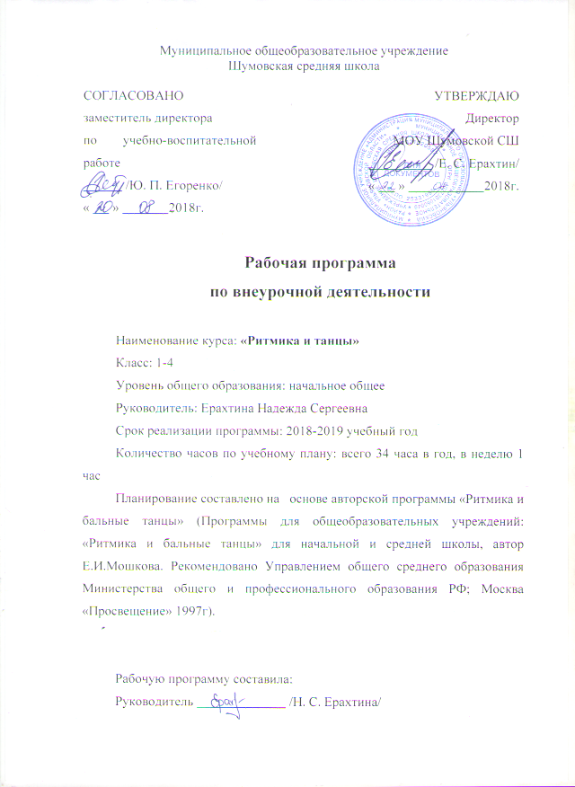

Пояснительная записка
Одна из важнейших задач нашей школы – охрана здоровья детей. Забота о здоровье детей – важнейшая обязанность всех государственных учебных учреждений. Данная программа направлена и на обеспечение наиболее благоприятных условий роста и развития детей, на укрепление их здоровья, что обеспечивает значительные успехи в борьбе с заболеваниями. Состояние здоровья ребенка, его сопротивляемость заболеваниям связаны с резервными возможностями организма. Эти возможности при целенаправленном воздействии способны значительно увеличить функциональные способности растущего организма и стать основой его здоровой жизни. Дети обладают поразительно высоким двигательным потенциалом, они способны осваивать сложные и требующие большого функционального напряжения виды движений. Растущий организм особенно нуждается в мышечной деятельности, поэтому недостаточная двигательная активность, некомпенсируемая необходимыми по объему и интенсивности физическими нагрузками, приводит к развитию ряда заболеваний.
Ритмика обладает огромными возможностями для полноценного эстетического совершенствования ребёнка, для его гармоничного духовного и физического развития.
Занятия ритмикой и танцем формируют правильную осанку, прививают основы этикета и грамотной манеры поведения в обществе, дают представление об актёрском мастерстве.
Танец имеет огромное значение как средство воспитания национального самосознания. Получение сведений о танцах разных народов и различных эпох необходимо, т.к. каждый народ имеет свои, только ему присущие танцы, в которых отражены его душа, его история, его обычаи и характер.
На таких занятиях увеличивается объем двигательной активности, который оказывает значительное влияние на повышение умственной активности, развитие физических качеств, функциональное состояние сердечно-сосудистой и нервной системы. Движение в ритме и темпе, заданной музыкой, способствует ритмичной работе всех внутренних органов и систем, что при регулярных занятиях ведет к общему оздоровлению организма.
Образовательная цель программы: приобщение детей ко всем видам танцевального искусства: от историко-бытового до современного танца, от детской пляски до балетного спектакля.
Развивающая цель программы: воспитание единого комплекса физических и духовных качеств: гармоническое телосложение, хорошее здоровье и выносливость, артистизм и благородство;
Воспитательная цель программы: профессиональная ориентация и самоопределение ребёнка.
Задачи:
- дать всем детям первоначальную хореографическую подготовку, выявить их склонности и способности;
- способствовать эстетическому развитию и самоопределению ребёнка;
- привитие интереса к занятиям, любовь к ритмическим движениям;
- гармоническое развитие танцевальных и музыкальных способностей, памяти и внимания;
- развитие выразительности и осмысленности исполнения ритмичных и танцевальных движений;
- воспитание культуры поведения и общения;
- развитие творческих способностей;
- воспитание умений работать в коллективе;
- развитие психических познавательных процессов — память, внимание, мышление, воображение;
- организация здорового и содержательного досуга.
Рабочая программа составлена на основе следующих нормативно - правовых документов:
- Федерального государственного стандарта начального общего образования, утвержденный приказом Министерства образования и науки РФ от 17 декабря 2010 г. N 1897 (с изменениями и дополнениями);
- Закона Российской Федерации от 29. 12. 2012. № 273-ФЗ «Об образовании в Российской Федерации» (статья 7);
- Авторской программы «Ритмика и бальные танцы» (Программы для общеобразовательных учреждений: «Ритмика и бальные танцы» для начальной и средней школы, автор Е.И.Мошкова. Рекомендовано Управлением общего среднего образования Министерства общего и профессионального образования РФ; Москва «Просвещение» 1997г).
- Федерального перечня учебников, рекомендованных (допущенных) к использованию в образовательном процессе в образовательных учреждениях, реализующих образовательные программы общего образования и имеющих государственную аккредитацию (Приказ Министерства образования и науки РФ от 21 апреля 2016 г. № 459 «О внесении изменений в федеральный перечень учебников, рекомендуемых к использованию при реализации имеющих государственную аккредитацию образовательных программ начального общего, основного общего, среднего общего образования, утвержденный приказом Министерства образования и науки Российской Федерации от 31 марта 2014 г. № 253»);
- Основной образовательной программы основного общего образования МОУ Шумовской СШ на 2018-2019 учебный год (протокол Педагогического заседания от 30.08.16г. №1, рассмотрено на заседании Совета школы 31.08.16г. протокол №1, утверждено директором школы 31.08.16г. приказ №265, с изменениями 2018 года (Приказ №228 от 10.08.2018г.).

Ценностные ориентиры содержания учебного предмета:
Содержание внеурочной деятельности «Ритмика и танцы» направлено на творческих, компетентных и успешных граждан России, способных к активной самореализации в личной, общественной и профессиональной деятельности. В процессе освоения курса у учащихся начальной школы укрепляется здоровье, формируются общие и специфические учебные умения, способы познавательной и предметной деятельности.
Результаты изучения:
Личностными результатами является формирование следующих умений:
- Проявление положительных качеств личности и управления своими эмоциями в различных ситуациях и условиях;
- Проявление дисциплинированности, трудолюбие и упорство в достижении поставленных целей;
Метапредметными результатами является формирование следующих универсальных учебных действий:
- Организация самостоятельной деятельности с учётом требований её безопасности, сохранности инвентаря и оборудования, организации места занятий;
- Планирование собственной деятельности, распределение нагрузки и организация отдыха в процессе её выполнения;
- Видение красоты движений, выделение и обоснование эстетических признаков в движениях и передвижениях человека;
- Оценка красоты телосложения и осанки, сравнение их с эталонными образцами;
Предметными результатами является сформированность следующих умений.
- Планирование занятий ритмики в режиме дня;
- Представления ритмики как средства укрепления здоровья, физического развития и физической подготовки человека;
- Бережное обращение с инвентарём и оборудованием, соблюдение техники безопасности к местам проведения;
- Объяснение в доступной форме правил выполнения двигательных действий, анализ и поиск ошибок, исправления их;
- Нахождение отличительных особенностей в выполнении двигательного действия разными учениками, выделение отличительных признаков и элементов;
- Выполнение жизненно важных двигательных навыков и умений различными способами. В различных условиях.
Формы и методы проведения занятий: игровые моменты, ролевые игры, направленные на переключение внимания, разгрузку и отдых.
Программа “Ритмика и танцы” – спортивно - оздоровительной направленности. Она разработана на основе авторской программы «Ритмика и бальные танцы» (Программы для общеобразовательных учреждений: «Ритмика и бальные танцы» для начальной и средней школы, автор Е.И.Мошкова. Рекомендовано Управлением общего среднего образования Министерства общего и профессионального образования РФ; Москва «Просвещение» 1997г).
Объём курса 34 ч из расчета 1 ч в неделю.
Программа внеурочной деятельности «Ритмика и танцы» предполагает обучение с 1 по 4 класс. Программа каждого последующего класса опирается на предыдущие с добавлением новых знаний и способов деятельности.

Первый год обучения
№ п\п | Тема урока | Дата
1 | Введение. Что такое ритмика.
2 | Основные танцевальные правила. Постановка корпуса.
3 | Первый подход к ритмическому исполнению (хлопки, выстукивания, притоп).
4 | Прохлопывание ритмического рисунка прозвучавшей мелодии.
5 | Понятие о правой, левой руке, правой, левой стороне.
6 | Основные танцевальные точки, шаги. Диагональ, середина.
7 | Понятие о рабочей и опорной ноге.
8 | Простейшие танцевальные элементы.
9 | Ритмическая схема. Ритмическая игра.
10 | Игры.
11 | Синхронность и координация движений, используя танцевальные упражнения.
12 | Упражнения для развития плавности и мягкости движений.
13 | Разучивание танцевальных шагов. Шаг простой.
14 | Разучивание танцевальных шагов. Шаг переменный.
15 | Шаг переменный с притопом.
16 | Шаг переменный с притопом.
17 | Шаг с переступанием.
18 | Шаг с переступанием.
19 | Переменный шаг с продвижением вперед.
20 | Переменный шаг с продвижением вперед.
21 | Переменный шаг с продвижением назад.
22 | Переменный шаг с продвижением назад.
23 | Мелкий ход на носках.
24 | Мелкий ход на носках.
25 | Положения рук в групповых комбинациях. «Круг».
26 | Положения рук в групповых комбинациях. «Звездочка».
27 | Положения рук в групповых комбинациях. «Звездочка».
28 | Положения рук в групповых комбинациях. «Карусель».
29 | Положения рук в групповых комбинациях. «Карусель».
30 | Положения рук в групповых комбинациях «Корзиночка».
31 | Положения рук в групповых комбинациях «Корзиночка».
32 | Положения рук в групповых комбинациях «Цепочка».
33 | Положения рук в групповых комбинациях «Цепочка».
34 | Урок-смотр знаний.
 | ИТОГО | 34
Второй год обучения
№ п\п | Тема урока | Дата
1 | Беседа по технике безопасности при разучивании движений.
2 | Позиции ног. Повторение основных понятий.
3 | Позиции рук. Повторение основных понятий.
4 | Разучивание разминки.
5 | Направления движения.
6 | Углы поворотов на носках.
7 | Галоп лицом и спиной.
8 | Перестроения. «Линии».
9 | Перестроения. «Змейка»
10 | «Хоровод». Перекаты стопы.
11 | Перестроения, «Шахматы»
12 | Движения на развитие координации.
13 | Ходьба с координацией рук и ног.
14 | Бег и подскоки.
15 | Элементы асимметричной гимнастики.
16 | Упражнения на развитие тела под музыку.
17 | Красота движений.
18 | Фигурная маршировка. Построения рисунков и фигур. Круг в круге.
19 | Фигурная маршировка. Построения рисунков и фигур. «Звёздочка», «Воротца».
20 | Фигурная маршировка. Построения рисунков и фигур. «Квадрат», «Колонна».
21 | Фигурная маршировка. Построения рисунков и фигур. «Шеренга», «Диагональ».
22 | Фигурная маршировка. Построения рисунков . «Зигзаг».
23 | Элементы народной хореографии: ковырялочка, елочка.
24 | Музыкально-ритмические игры: «Охотники»
25 | Музыкально-ритмическая игра: «Я иду к тебе».
26 | Упражнения на выстукивание под музыку.
27 | Отработка упражнений.
28 | Закрепление изученного.
29 | Общеразвивающие упражнения.
30 | Общеразвивающие упражнения
31 | Музыкально-ритмическая игра: «Ловушка».
32 | Музыкально-ритмическая игра: «Прогулка».
33 | Многообразность и необычность движений.
34 | Урок-смотр знаний.
 | ИТОГО | 34
Третий год обучения
№ п\п | Тема урока | Дата
1 | Беседа по технике безопасности при разучивании движений.
2 | Разучивание разминки.
3 | Разучивание разминки.
4 | Повторение разминки.
5 | Направления движения. Перестроения.
6 | Танцевальный шаг.
7 | Переменный шаг.
8 | Боковой шаг.
9 | Галоп.
10 | Подскоки.
11 | Определение такта в музыке.
12 | Определение темпа музыкальной композиции.
13 | Ускорение темпа движений.
14 | Замедление темпа движений.
15 | Характер танцевальной музыки.
16 | Ходьба с координацией рук и ног.
17 | Плавность движений.
18 | Красота движений.
19 | Закрепление изученных упражнений.
20 | Элементы народной хореографии: хоровод.
21 | Элементы народной хореографии: пляска одиночная.
22 | Элементы народной хореографии: пляска парная
23 | Элементы народной хореографии: перепляс.
24 | Элементы народной хореографии: массовый пляс.
25 | Элементы народной хореографии: ковырялочка.
26 | Элементы народной хореографии: елочка.
27 | Отработка упражнений.
28 | Закрепление изученного.
29 | Общеразвивающие упражнения.
30 | Общеразвивающие упражнения: плавная ходьба на носочках.
31 | Геометрические композиции фигур (индивидуальные и коллективные).
32 | Композиция танца: экспозиция, завязка, развитие танца.
33 | Композиция танца: кульминация, развязка.
34 | Урок-смотр знаний.
 | ИТОГО | 34
Четвёртый год обучения
№ п\п | Тема урока | Дата
1 | Беседа по технике безопасности при разучивании движений.
2 | Позиции в танце.
3 | Разучивание разминки.
4 | Направления движения. Перестроения.
5 | Танцевальный шаг. Переменный шаг. Боковой шаг.
6 | Галоп. Подскоки.
7 | Упражнения на определение такта в музыке.
8 | Упражнения на определение темпа музыкальной композиции.
9 | Танцевальные движения в разном темпе.
10 | Характер танцевальной музыки.
11 | Координация движений.
12 | Плавность движений.
13 | Красота движений.
14 | Закрепление изученных упражнений.
15 | Жанры музыки: марш.
16 | Жанры музыки: песня.
17 | Жанры музыки: танец.
18 | Актерская выразительность
19 | Упражнения в актерской выразительности.
20 | Основные движения русского танца: хороводный шаг.
21 | Основные движения русского танца: переменный ход.
22 | Вращения на месте и в движении.
23 | Дроби простые, синкопированные, ключ.
24 | Веревочка, присядки.
25 | Элементы народной хореографии: кадриль квадратная.
26 | Элементы народной хореографии: кадриль линейная.
27 | Элементы народной хореографии: кадриль круговая.
28 | Отработка упражнений.
29 | Закрепление изученного.
30 | Классический танец: вальс. Разучивание шагов.
31 | Классический танец: вальс. Отработка шагов.
32 | Классический танец: фигурный вальс.
33 | Классический танец: фигурный вальс. Закрепление.
34 | Урок-смотр знаний.
 | ИТОГО | 34

Используемая литература и музыкальные произведения.
- «Ритмика и бальные танцы» Автор: Е.И. Мошкова, Москва Просвещение» 1997.
- «Азбука классического танца» Авторы: Н. Базарова, В.Мей Ленинград «Искусство» 1983.
- «Композиция урока и методика преподавания модерн-джаз танца» Автор: Никитин В. Москва Издательский дом «Один из лучших» 2006.
- «Учите детей танцевать» Авторы: Пуртова Т.В., Беликова А.Н., Кветная О.В. Москва «Век информации» 2009.
- «Радуга русского танца» Захаров В.М. - М., 1986.
- «Рождение танца» Уральская В.И. - М., 1982.
- «Учимся танцевать» Попова З.Н. - Якутск, 1992.
- «Основы классического танца» Ваганова А. Я. - Краснодар, 2003.
- «Танцуем джайв, рок-н-ролл, чечетку». Ростов-н\Д, из-во «Феникс», 2004г.
- Азбука классического танца Л.-М, 1964 Базарова Н. П. и Мей В. П.
- Народные танцы М., 1975 Ткаченко Т. С.
- Танцевать могут все Минск, 1973 Череховская.
- Детская аэробика: методика, базовые комплексы Ростов-н\Д, «Феникс» 2005, С. В. Колесникова (Школа развития).
- «Основы русского народного танца» А. Климов М. «Ис-во» 1981.
- «Танцуйте с нами» Н. Шереметьевская , «Молодежная эстрада»
- Хореография в спорте. И. А.Шипилина, Ростов-н\Д, 2004г, серия образовательные технологии.

